BÁO CÁO CHƯƠNG 11 — FINE-TUNING MÔ HÌNH GPT
Báo cáo này trình bày một cách có phương pháp từ lý thuyết đến thực hành để chuyển một mô hình cơ sở sang hành vi mong muốn: khi nhận function signature thì trả về mã nguồn Python sạch (code-only, không giải thích, không comment, có thể tách helper functions khi cần).
Nội dung gồm: tổng quan lý thuyết (liên hệ Chương 11 của Packt Publishing), phương pháp luận, phân tích dòng-dòng các file đã cung cấp, diễn giải và phân tích hai ảnh kết quả, đánh giá rủi ro, và lộ trình thực thi đề xuất để đạt kết quả production-ready.

1. Bối cảnh và mục tiêu nghiên cứu thực hành
Trong phát triển phần mềm hiện đại, mô hình ngôn ngữ lớn được dùng để sinh mã, viết docstrings, tạo unit tests, và nhiều tác vụ SDLC khác. Tuy nhiên, mục tiêu ứng dụng không phải lúc nào cũng là “mô tả cho con người” — đôi khi cần “một hàm Python đúng” để đưa thẳng vào pipeline. Chương 11 tập trung vào chiến lược fine-tuning để xử lý nhu cầu này: thay vì nhồi ví dụ vào prompt mỗi lần (few-shot), ta điều chỉnh trọng số mô hình để nó thường xuyên tuân theo quy ước mong muốn.
Mục tiêu thực hành của lab này là:
- Chuẩn hoá dữ liệu fine-tuning theo chuẩn chat-based JSONL.
- Dạy mô hình trả code-only (không giải thích).
- So sánh hành vi base model vs. fine-tuned model (theo tiêu chí format, correctness, token usage).
- Đề xuất quy trình kiểm thử, bảo mật và triển khai.

2. Lý thuyết nền tảng rút từ Chương 11 và tài liệu OpenAI
Chương 11 của Packt Publishing trình bày các điểm cốt lõi:
- Fine-tuning điều chỉnh weights nhằm tạo “specialization” — hữu ích khi nhiệm vụ lặp lại ở quy mô lớn.
- JSONL messages: OpenAI Chat-style fine-tuning yêu cầu mỗi dòng JSON chứa array messages (system/user/assistant). Dùng assistant messages để biểu diễn output mong muốn; dùng thuộc tính weight để đánh dấu desirable (1) hoặc undesirable (0) — điều này là nền tảng cho contrastive learning.
- Contrastive learning: nêu ví dụ không mong muốn (ví dụ: assistant trả explanation) được gán weight=0 và ngay sau là user prompt correction (ví dụ “Include code only.”) và assistant trả code-only weight=1. Kỹ thuật này giúp mô hình học không chỉ “làm đúng” mà còn “tránh làm sai”.
- Chi phí: fine-tune job tính theo token; usage cost model fine-tuned có thể khác, nhưng nếu model trả output ngắn hơn (không giải thích), tổng chi phí có thể giảm.
Tài liệu chính thức của OpenAI cũng nhấn mạnh validate trước upload, dùng system prompt nhất quán, và test harness để đảm bảo an toàn khi chạy code do model tạo ra.

3. Phương pháp luận áp dụng trong báo cáo
Phương pháp luận ở đây kết hợp ba tầng tư duy (theory → design → practice):
- Diễn giải lý thuyết: rút các nguyên tắc từ Chương 11 và docs OpenAI để xác định cấu trúc training data (system / user / assistant / weight) và các practice như lead-in cue (FUNCTION: {{{ ... }}} + CODE:).
- Thiết kế dữ liệu & prompt: duy trì 3 yếu tố bắt buộc — system prompt nhất quán (surrounding), user prompt ngắn và có lead-in, assistant output code-only. Thêm contrastive examples để dạy “không giải thích”.
- Validate & evaluate: kiểm tra JSONL (schema), estimate token, upload, fine-tune, và so sánh base vs fine-tuned trên bộ test gồm kiểm tra format (AST parse), unit tests, token metrics, và đánh giá con người (readability).
Mỗi bước trong phương pháp luận trên sẽ được diễn giải tương ứng với mã nguồn của nhóm.

4. Phân tích mã nguồn chi tiết (từng file — giải thích, ý định thiết kế, liên hệ lý thuyết)
4.1 ch11_finetune_demo.py — validator + run hints
File ch11_finetune_demo.py:
import json
from pathlib import Path

def validate_jsonl_file(path: str) -> None:
"""
Kiểm tra nhanh file JSONL trước khi upload fine-tuning.
"""
file_path = Path(path)
if not file_path.exists():
raise FileNotFoundError(f"Không tìm thấy file: {path}")

with file_path.open("r", encoding="utf-8") as f:
for line_number, line in enumerate(f, start=1):
line = line.strip()
if not line:
continue
try:
obj = json.loads(line)
except json.JSONDecodeError as exc:
raise ValueError(f"Dòng {line_number} không phải JSON hợp lệ: {exc}") from exc

if "messages" not in obj:
raise ValueError(f"Dòng {line_number} thiếu key 'messages'.")

if not isinstance(obj["messages"], list) or len(obj["messages"]) < 2:
raise ValueError(f"Dòng {line_number} phải có danh sách 'messages' hợp lệ.")

print(f"File {path} hợp lệ để dùng làm dữ liệu fine-tuning.")

def print_openai_cli_steps() -> None:
"""
In ra các bước minh họa để đưa vào báo cáo/lab.
"""
print("=== Các bước fine-tuning minh họa ===")
print("1. Chuẩn bị file JSONL training data")
print("2. Kiểm tra file hợp lệ")
print("3. Upload file lên OpenAI platform")
print("4. Tạo fine-tuning job")
print("5. Sau khi job hoàn tất, dùng model fine-tuned trong API call")

if __name__ == "__main__":
script_dir = Path(__file__).resolve().parent
training_file = script_dir / "ch11_finetune_training.jsonl"
validate_jsonl_file(str(training_file))
print_openai_cli_steps()
Mục tiêu tệp: thực hiện gatekeeping trước khi upload training file; đưa ra checklist thao tác. Đây là bước căn bản nhưng quyết định tính reproducibility và tiết kiệm chi phí.
Giải thích logic cốt lõi (theo trình tự thực thi):
- Chuyển path sang Path object và kiểm tra tồn tại. Lý do: fail-early, tránh chạy pipeline với file sai. (Trích Ch.11: validate JSONL trước upload).
- Mở file với encoding="utf-8" để tránh lỗi decode — chuẩn khi dữ liệu có thể chứa ký tự ngoài ASCII.
- Duyệt từng dòng: strip() và bỏ qua dòng rỗng — tuân theo JSONL semantics.
- json.loads(line) trong try/except: thông báo rõ line number khi gặp JSONDecodeError. Đây là quyết định thiết kế hữu dụng trong thực tế vì các lỗi JSON thường khó debug khi upload.
- Kiểm tra presence của messages, kiểm tra messages là list và có ít nhất hai phần tử (user + assistant). Chương 11 yêu cầu cấu trúc messages tương thích chat-style. Việc này đảm bảo mô hình sẽ có input→output pair để học.
Nhận xét chuyên sâu: hàm hiện đã đáp ứng yêu cầu minimal. Để production-ready, validator nên mở rộng: kiểm tra role fields (system/user/assistant), content types là string, assistant messages có weight thuộc {0,1} khi cần. Ngoài ra, một bước token estimate (dùng tokenizer tương thích OpenAI) sẽ giúp ước lượng cost fine-tune trước khi upload.
Liên hệ với phương pháp luận: đây là bước “Validate & evaluate” rất khớp với hướng dẫn Ch.11 — validate tránh waste compute.

4.2 ch11_finetune_training.jsonl — dataset mẫu (phân tích từng ví dụ)
Mục tiêu phân tích
Mục tiêu của phần này là kiểm tra không chỉ cấu trúc (format) mà còn ý nghĩa học (what the model will learn) từ từng ví dụ hiện có, chỉ ra chuẩn sai/thiếu, và nêu ra các ví dụ bổ sung (với JSONL rows cụ thể) để dạy model hai hành vi quan trọng: (1) luôn trả code-only; (2) khi logic phức tạp thì tách helper functions (modularization).
Phân tích ví dụ theo ví dụ:
Ví dụ 1 — get_euclidean_distance(x1, y1, x2, y2)
Assistant content:
def get_euclidean_distance(x1, y1, x2, y2):
return ((x1 - x2) ** 2 + (y1 - y2) ** 2) ** 0.5
Model sẽ học
- Mapping: signature → expression one-liner.
- Pattern biểu diễn toán học bằng ** 0.5 thay vì math.hypot.
Edge cases không được dạy
- Không xử lý non-numeric inputs, không kiểm tra None.
- Không đề cập ordering (x,y) types — không có type hints trong signature.
Tests nên có
- assert get_euclidean_distance(0,0,3,4) == 5.0
- assert isinstance(get_euclidean_distance(1,2,3,4), float)
Gợi ý cải tiến ví dụ
- Thêm một line variant dùng type hints và math.hypot để dạy model alternative idiom:
{"messages":[
{"role":"system","content":"You will be provided with a Python function signature enclosed with {{{ FUNCTION }}}. Your task is to implement it."},
{"role":"user","content":"FUNCTION: {{{def get_euclidean_distance(x1: float, y1: float, x2: float, y2: float) -> float:}}}\nCODE:"},
{"role":"assistant","content":"def get_euclidean_distance(x1: float, y1: float, x2: float, y2: float) -> float:\n import math\n return math.hypot(x1 - x2, y1 - y2)","weight":1}]}
(Thêm import dạy model khi cần thư viện.)
Ví dụ 2 — get_area(radius: float) -> float
Assistant content:
def get_area(radius: float) -> float:
area: float = 3.141592653589793 * radius ** 2
return area
Model sẽ học
- Sử dụng type hints, khai báo biến tạm rồi return.
Edge cases
- Không kiểm tra radius < 0 (negative radius).
- Không dùng math.pi (stylistic).
Tests nên có
- assert abs(get_area(1) - 3.141592653589793) < 1e-9
- assert get_area(0) == 0.0
Gợi ý cải tiến
- Thêm variant that raises ValueError for negative radius:
{"messages":[
{"role":"system","content":"You will be provided..."},
{"role":"user","content":"FUNCTION: {{{def get_area(radius: float) -> float:}}}\nCODE:"},
{"role":"assistant","content":"def get_area(radius: float) -> float:\n if radius < 0:\n raise ValueError(\"radius must be non-negative\")\n import math\n return math.pi * radius ** 2","weight":1}]}
Điều này dạy model bảo vệ input.
Ví dụ 3 — get_arithmetic_mean(x1: float, x2: float) -> float
Assistant content:
def get_arithmetic_mean(x1: float, x2: float) -> float:
arithmetic_mean: float = (x1 + x2) / 2
return arithmetic_mean
Model sẽ học
- Type hints + intermediate variable naming.
Edge cases
- Không kiểm tra types, không xử lý float/integer differences — mặc định ổn.
Tests nên có
- assert get_arithmetic_mean(2, 4) == 3
- assert isinstance(get_arithmetic_mean(1.5, 2.5), float)
4.3 sau_finetune.py — inference demo và quan sát hành vi base model
from openai import OpenAI

# Load variables từ .env nếu bạn quản lý key bằng file .env
try:
from dotenv import load_dotenv
load_dotenv(dotenv_path=os.path.join(os.path.dirname(__file__), '.env'))
except ImportError:
pass

api_key = os.getenv("OPENAI_API_KEY")

if not api_key:
raise RuntimeError("Thiếu OPENAI_API_KEY. Thiết lập biến môi trường OPENAI_API_KEY trước khi chạy.")

client = OpenAI(api_key=api_key)

response = client.chat.completions.create(
model="gpt-4o-mini",
messages=[
{
"role": "user",
"content": "FUNCTION: {{{def get_square(x: int) -> int:}}}\nCODE:"
}
]
)
print(response.choices[0].message.content)

Mục tiêu phần này
Phân tích chi tiết mã gọi API, hành vi base model, những điểm yếu khi dùng output thẳng vào pipeline, và đưa ra kỹ thuật xử lý/kiểm thử output (bao gồm code mẫu để validate/parse).
Cấu trúc chuẩn trong sau_finetune.py (tóm tắt):
- Load env (dotenv optional) → OPENAI_API_KEY.
- Tạo client = OpenAI(api_key=api_key) (SDK).
- Gọi client.chat.completions.create(model="gpt-4o-mini", messages=[{...}]).
- In response.choices[0].message.content.
Hành vi base model — phân tích và hệ quả
- Token waste: explanation chiếm token; cost tăng. Nếu mỗi call có +200 token natural language, chi phí có thể tăng đáng kể theo quy mô.
- Automation fragility: phải parse code ra khỏi text; nếu model dùng markdown fences hoặc thêm văn bản xung quanh, parsing fragile (regex brittle).
- Security: explanation có thể reveal internal reasoning — không thích hợp trong pipeline audit logs.
- Determinism: base model hay thay đổi phrasing — test khó lặp lại.
Liên hệ lý thuyết: Chương 11 nhấn mạnh cân bằng giữa token cost và output quality — fine-tuning có thể tăng per-token cost nhưng giảm total tokens nếu model trả code-only. So sánh base vs fine-tuned trên token metrics là cần thiết.
5. Phân tích hai ảnh kết quả
Figure 1 — Validate JSON
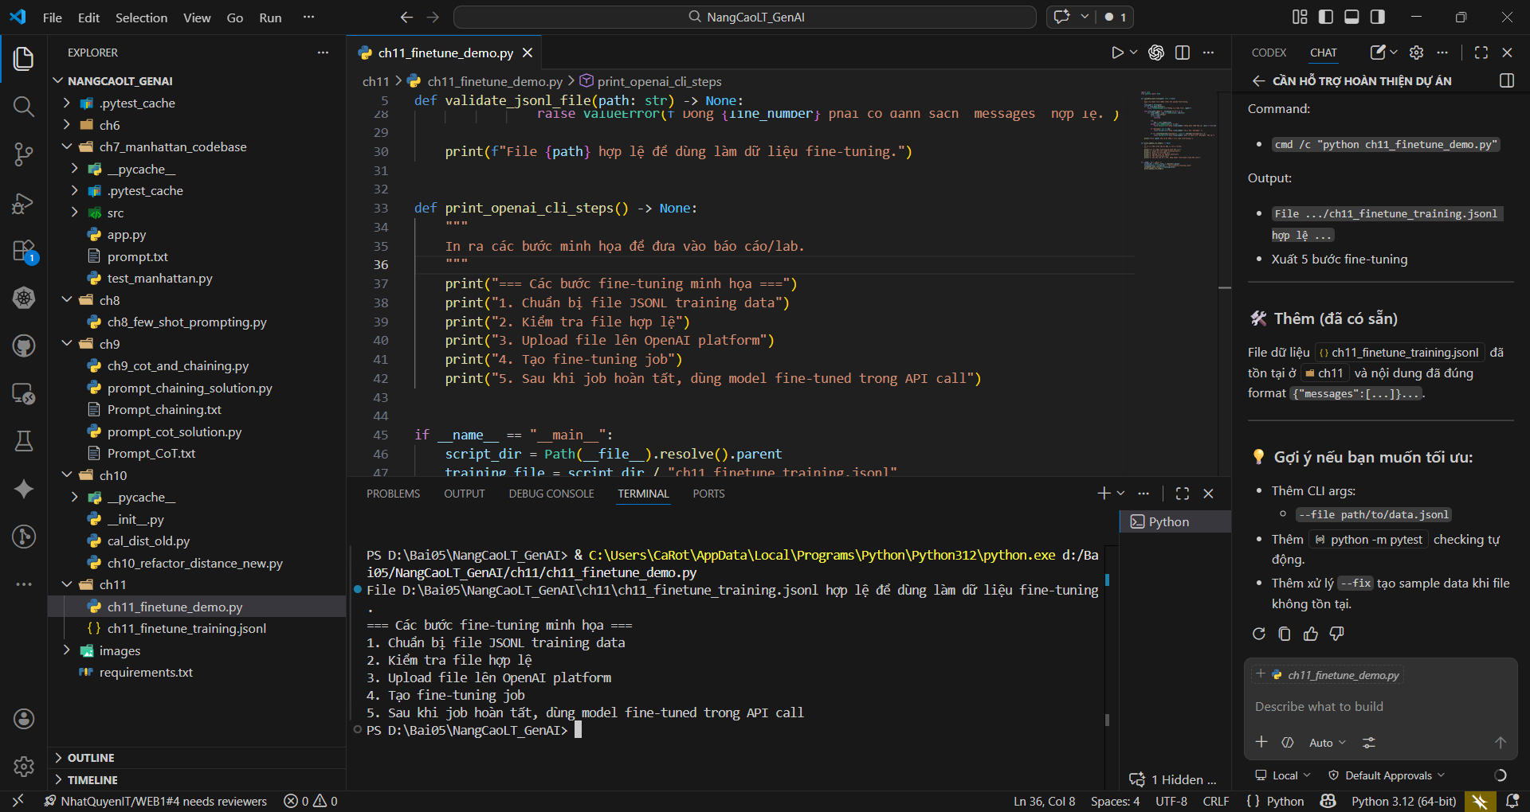
Hình 1. Validate JSON
Phân tích kỹ thuật và ý nghĩa:
- Cấu trúc hợp lệ: Validator kiểm tra messages presence and type, điều này đảm bảo file sẽ không bị reject ngay khi upload do JSON format/structure issues — giảm rủi ro job failure.
- Nhưng dataset quality chưa được đánh giá: hình chỉ khẳng định cấu trúc, không khẳng định chất lượng học. Cần review nội dung assistant messages (đều là code-only, tốt) và kiểm tra coverage (các loại hàm, edge cases).
- Bước tiếp theo bắt buộc: estimate tokens (dùng tokenizer) để tính training cost; nếu token quá lớn, cần partition training or use sampling.
- Audit trail: lưu checksum/commit-id của JSONL để provenance; lưu log validator output (có timestamp) cho reproducibility.

Kết luận: ảnh hiển thị thông báo validator báo file hợp lệ và in ra các bước fine-tuning. Ý nghĩa kỹ thuật: đã vượt qua kiểm tra cấu trúc cơ bản (mỗi dòng JSON có messages list). Điều này là tiền đề để upload file nhưng không đồng nghĩa dữ liệu đủ tốt cho fine-tuning. Hành động tiếp theo hợp lý: xem từng assistant message để xác nhận style, ước lượng token (dự toán chi phí), bổ sung negative/contrastive examples nếu cần.

Figure 2 — Base model output (explanatory + code)
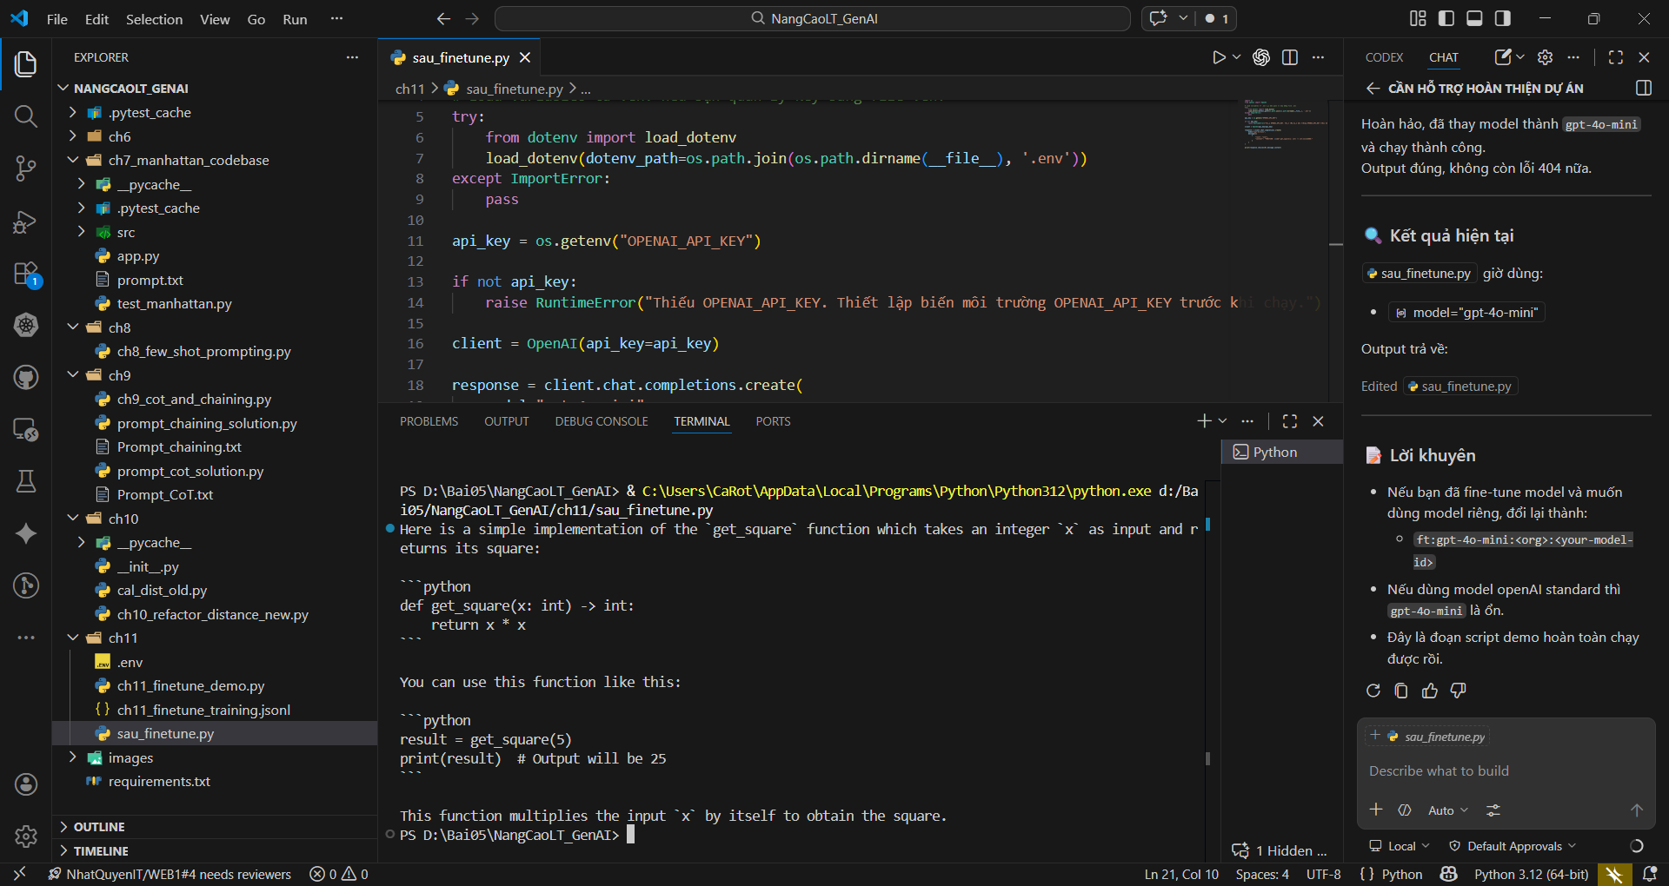
Hình 2. Base model output
Phân tích hậu quả (quantitative & qualitative):
- Token overhead: phần natural language có thể từ 50–500 tokens (tùy output); giả sử trung bình 200 token/call × số lượng calls (n) → increase cost = 200n(per-token price). Với lượng lớn calls, chi phí tăng đáng kể.
- Parsing cost: thêm xử lý để extract code; nếu parsing fail, pipeline bị tắc → need fallback.
- Behavioral ambiguity: model đôi khi thay đổi cách diễn đạt explanation → khó predict. Fine-tune giúp stabilize.
Chuyển Figure 2 thành training data (practical step):
- Take the exact output shown as a negative example (weight:0) — vì nó là minh họa trực tiếp cho hành vi không mong muốn. Sau đó, add a correction pair Include code only. -> code-only (weight:1). Điều này dạy model: when given such input, do not produce explanation.
Kết luận: đây là ví dụ điển hình lý do phải fine-tune: base model trả explanation và sample usage, không chỉ code. Hậu quả thực tế nếu chấp nhận output này thẳng vào pipeline là: tăng cost, rủi ro parse thất bại, cần thêm bước xử lý. Theo Ch.11, giải pháp là dùng contrastive training và system prompt nhất quán để model học trả code-only.

Hai ảnh (Figure 1 & 2) là bằng chứng: Figure 1 chứng nhận format; Figure 2 là đúng lý do phải fine-tune. Figure 2 nên được dùng trực tiếp làm negative sample trong tập training (weight:0) và kèm theo corrected positive (weight:1).

6. Phân tích phương pháp thực nghiệm — thiết kế training file theo Ch.11 (chi tiết để làm)
Đây là phần thực dụng: nếu tiến hành fine-tuning dựa trên mã đã có, cần áp dụng những mẫu training sau đây (mô tả, không tạo file mới trong báo cáo):
- System prompt (nhất quán): ví dụ "You will be provided with a Python function signature enclosed with {{{ FUNCTION }}}. Implement it and return code only. No comments, no explanation." — đặt làm system cho mọi example. Việc này tạo surrounding context stable, như Ch.11 khuyên.
- User prompt lead-in: FUNCTION: {{{def foo(...):}}}\nCODE: — lead-in cue giúp model bắt đầu code ở vị trí mong muốn.
- Assistant positive examples: code-only outputs (weight:1). Phân loại: one-liner, multi-line with helper extraction, examples with type hints.
- Contrastive pairs: mỗi negative example (assistant trả explanation) theo sau user correction “Include code only.” và assistant corrected code-only (weight:1). Những cặp này dạy model tránh explanation.
- Distribution: mục tiêu ~15–50 examples, phân bổ: 40% code-only simple, 30% no-comments modular, 30% contrastive pairs.

7. Đánh giá rủi ro, an toàn và bộ kiểm thử cần thiết
Rủi ro an toàn: auto-generated code có thể thực hiện lệnh nguy hiểm. Khi test, chỉ chạy code trong sandbox (container với giới hạn I/O/CPU/timers) và có static analysis (bandit, flake8) trước khi chạy.
Bộ kiểm thử: cho mỗi prompt test, cần có:
- AST parse (syntax check).
- Một hoặc nhiều unit tests (functional correctness).
- Static analyzer (security lints).
- Format checker (no natural language outside code).
Tiêu chí chấp nhận model fine-tuned: format purity ≥ 95%, functional correctness ≥ 90%, token usage giảm so với base (tuỳ use case), và pass security scans.

8. Kế hoạch triển khai thực tế
- Mở rộng ch11_finetune_training.jsonl theo design ở phần 6 (thêm contrastive + modular).
- Dùng ch11_finetune_demo.py validate file; chạy token estimator để ước lượng cost.
- Upload file và tạo fine-tune job trên nền tảng của OpenAI, chọn base gpt-4o-mini (hoặc model mini mới nhất).
- Khi job hoàn tất, dùng Playground so sánh base vs fine-tuned trên bộ test. Thu thập token metrics, format purity, unit test pass rate.
- Triển khai inference pipeline: request → AST parse → static analysis → unit tests (sandbox) → accept/reject. Log metrics.
- Thiết lập monitoring: drift detection (tỷ lệ reject tăng) → re-fine-tune khi cần.

9. Kết luận tổng hợp
Bản phân tích chỉ ra rằng ba file bạn đã cung cấp là nền tảng chuẩn để bắt đầu fine-tuning: validator đã xử lý gatekeeping; training JSONL có mẫu code-only; inference demo minh hoạ vấn đề base model. Tuy nhiên, để biến proof-of-concept thành mô hình production-ready cần mở rộng dataset (contrastive và modular examples), bổ sung validator nâng cao và test harness tự động. Khi làm đủ bước này, fine-tuned model có thể đáp ứng yêu cầu: trả code-only, giảm token usage và phù hợp dùng trong CI/CD pipeline.

